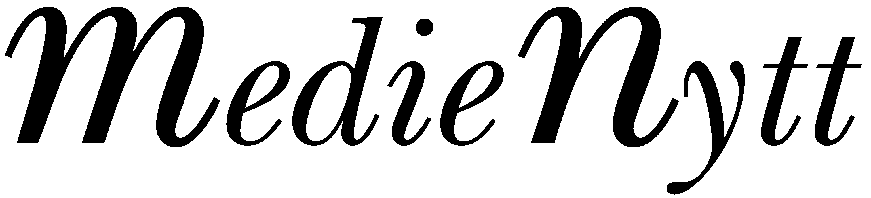   |  | 14 november 2007

Vidja, Mellansjö, Svartvik vill höra till Huddinge
En majoritet – 55,3 procent – av de boende i Vidja, Mellansjö och Svartvik vill höra till Huddinge om det blir en kommundelning.
Det visar resultatet av opinionsundersökningen i områdena.
Huddinge kommuns utredning om förutsättningarna för att dela kommunen så att Skogås-Trångsund bildar en ny kommun är nu klar. Utredningen, gjord av Sveriges Kommuner och Landsting (SKL), har gått ut på remiss till samtliga nämnder och kommunalägda bolag i Huddinge.
Utredningen och remisserna pekar inte på några påtagliga fördelar med att dela kommunen bortsett från de eventuella demokratiska.
Negativa konsekvenser lyfts fram både vad gäller ekonomi och kompetens. Kostnaderna uppskattas öka med 53 miljoner kronor för två delade kommuner och intäkterna skulle minska med 16 miljoner på grund av skatteutjämningssystemet.
– Eftersom den samlade utredningen trots allt säger att det är möjligt att dela Huddinge, vill vi gå vidare med en folkomröstning i östra Huddinge, kommenterar Åke Blomqvist (fp), kommunalråd och 1:e vice ordförande i kommunstyrelsen. Samtidigt är det viktigt att alla fakta läggs på bordet och att vi får en ordentlig folkbildningskampanj i frågan. Dessutom föreslår vi att den övriga kommunen tillfrågas i en opinionsundersökning.
Omröstning nästa år
Den 10 december beslutar kommunfullmäktige i Huddinge om en folkomröstning i frågan om att eventuellt dela kommunen. Den föreslås ske 20 april 2008 i Trångsunds församling utom Vidja, Mellansjö och Svartvik. Dessa områden svarade under hösten 2007 på en enkät om vilken kommun de vill tillhöra om det blir en delning.
Undersökningen gjordes för att klara ut var en eventuell ny kommungräns ska gå. Alla som under 2007 är 18 år och äldre – knappt 1 000 personer – i Mellansjö, Vidja och Svartvik fick frågan i undersökningen, genomförd av Statistiska Centralbyrån. Av de tillfrågade svarade 61,1 procent. 55,3 procent ville höra till Huddinge och 44,7 procent östra Huddinge vid en eventuell delning.

Hela utredningen och enkätresultatet finns på www.huddinge.se/kommundelning

För mer information om utredningen kontakta:
kommundirektör Olof Öhman, 0708-78 98 88

För kommentarer från den politiska ledningen kontakta:
kommunstyrelsens 1:e vice ordförande Åke Blomqvist (fp), 0709-75 01 74
För kommentarer från oppositionen, kontakta:
oppositionsrådet Ann-Marie Högberg (s), 0708-79 00 93

